بسم الله الرحمن الرحیم

سری دهم تمرینات درس شبیه سازی فیزیک

دینامیک مولکولی

حسین محمدی – 96101035

توجه: با کمک متغیرهای اولیه ی کد، گام ها و تعداد خانه ها و.. را کنترل کنید، کد برای اجرای کد به کتابخانه های numpy و matplotlib نیاز مند است. تمامی نمودارها با کپشن و لیبل رسم شده اند. برای نمایش شکل در اولین اجرا کد را دو بار ران کنید.

توجه شود که نمایش انیمیشنی از شبکه در دماهای مختلف تهیه شده است و در فایلها موجود است.

نکته: هرچند گفتید که اروربارها را در عددی ضرب نکنید ولی گاهی اوقات اروربارها انقدر بزرگ می شدند که از نمودار بیرون می زدند و برای حفظ شکل کلی نمودار چاره ای جز ضرب در عددی ثابت و کوچکتر از یک نداشتم و برای بهتر مشاهده شدن اروربارهای کوچک هم آن ها را در عددی ضرب کرده ام.

نکته: پیشنهاد می شود برای بررسی کد از ژوپیتر استفاده کنید زیرا جدا شدن کد ها به خوانایی آن بسیار کمک می کند. فایل با پسوند py اینکلود شده اگر چه فایل پایتون است ولی اجرای کد با کمک کرنل میسر نیست زیرا این کد در قسمت های مختلفی داده می گیرد و کارهای متفاوتی انجام می دهد که ممکن است باعث ایجاد خطا شود.

خب رسیدیم به آخرین تمرین و بهترین تمرین این درس :)

سیستمی متشکل از ذرات را که پتانسیل بین آن ها لنارد جونز است را بررسی می کنیم، این سیستم، آنسامبل نوع NVE است، یعنی حجم و تعداد ذرات و انرژی در آن ثابت هستند.

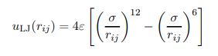

البته در واحدهای کاهیده که کار کنیم، این ثوابت، یک می شوند.

انتگرال گیری ها را هم به کمک روش ورله سرعتی انجام می دهیم، که مناسب ترین روش برای حل معادلات حرکت است، از این جهت که هم راندآف و هم خطای کمتری دارد.

ابتدا ذرات را در فواصل یک (کاهیده ) از هم در شبکه ای 10 در 10 می چینیم و سرعتی رندوم به آن ها می دهیم،(با مولدی که اندازه سرعت آن از تابع توزیع ماکسول بولتزمن پیروی کند) سپس دینامیک را اجرا می کنیم تا حرکات را مشاهده کنیم:

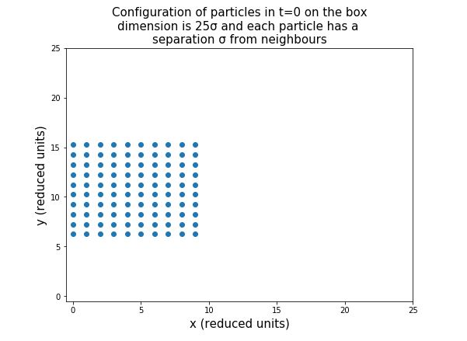

یک سری متغیرها هست که باید از همان اول سرشان به توافق رسید و فیکس کرد تا دینامیک را بهتر مشاهده کرد.

اولا کات آف نیرو را 3 در واحد های کاهیده می گیریم، یا در واحدهای SI میشود معادل با σ3 یعنی معادل با $1/02×{10}^{-9} m$ پس اگر فاصله ذره بیش از این مقدار بود، اصلا سراغ محاسبه نیرو نمی رویم.

بازه ی زمانی را من 005/0 اختیار می کنم( در واحدهای کاهیده) یعنی در SI معادل با $1/085×{10}^{-14}s$؛ خب این عدد کمی مبهم است بیایید در موردش حرف بزنیم، اگر برای این سیستم از مرتبه ی ده (صد) هزار بار ران بگیریم، یعنی در واحد های کاهیده 50 (500) واحد زمانی گذشته است و در واحد های SI حدود یک دهم ( یک) نانوثانیه گذشته است، با این تفاسیر می بینیم که در اسکیل های کوچک، اصلا نزدیک شدن به واحدهای ثانیه یا حتی میلی ثانیه هم دشوار است، زیرا زمان مشخصه ی سیستم بسیار کوچک است.

طول جعبه را هم حدود 25 می گیرم که در SI می شود $1/02×{10}^{-9} m$ تا چگالی آن از چگالی آرگون مایع کمتر باشد (یکی از راه های کنترل فاز سیستم در شبیه سازی دینامیک مولکولی، تنظیم کردن چگالی است که در اینجا، در واحدهای کاهیده، چگالی می شود، $\frac{100}{{25}^{2}}=0/16$ و در تبدیل واحد بر حسب کیلوگرم بر مترمکعب باید در ضریب تبدیل مناسب ضرب کرد اینجا می شود $m^{*} {{(σ}^{*})}^{-3}$ فلذا چگالی در واحد SI می شود حدود 27/2 کیلوگرم بر مترمکعب که حدود10 مرتبه بزرگی از شرایط STP بیشتر است و این یعنی یک گاز آرگون بسیار رقیق را داریم.

(جدول زیر برای تبدیل واحد ها سودمند است.)

مثلا در جدول زیر، یک واحد دمای کاهیده معادل 120 درجه کلوین است، پس من هر دمایی را که با دماسنجم بدست آوردم را در 120 ضرب می کنم و دمای آن را در دستگاه SI بدست می آورم، همین کار را برای فشار و سرعت و.. می توان انجام داد. ( فقط توجه شود که برای فشار، یک سری ضرایب پشت بسط ویریال هست که باید در گذاردن آن ها دقت شود تا با مقدار درستی بتوانیم فشار را در واحد های کاهیده بخوانیم.)

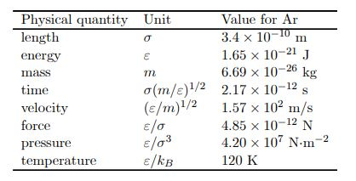

قسمت الف: بقای انرژی

بعد از ران کردن سیستم، انرژی ها را در واحد های کاهیده می خوانیم و آن را رسم می کنیم:

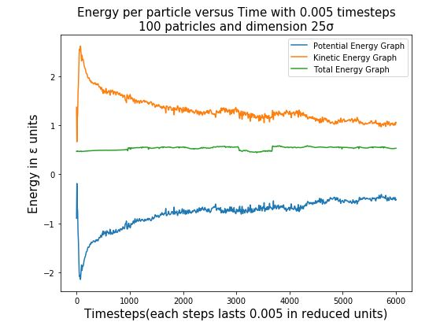

این شکل برای پیکربندی بدون دماسنج است ، و انرژی ها در واحد ذره رسم شده است،می بینیم که در ابتدای کار چون ذرات به هم نزدیک هستند،(مطابق اصل طرد پائولی) دافعه ای بین آنها هست و همین باعث می شود که انرژی پتانسیل مقداری زیاد داشته باشد و رفته رفته با پخش شدن ذرات و فاصه گرفتنشان، مقدار پتانسیل به یک مقدار ثابت می رسد. اما در میانه ی راه و هنگامی که ذرات فاصله شان بین 2 تا 3 است، می نیمم انرژی پتانسیل رخ می دهد.

برای انرژی جنبشی، چون در گامهای ابتدایی ذرات دافعه ی شدیدی دارند، پس با سرعت بیشتری حرکت می کنند و همین باعث زیاد شدن انرژی جنبشی است و رفته رفته سیستم به حالت تعادلی می رسد.

توجه شود که در همان ابتدای کار سرعت مرکز جرم را صفر کرده ایم و دو درجه آزادی را از جسم گرفته ایم.

در این کد از روش ورله سرعتی برای انتگرالگیری از معادلات حرکت استفاده شده است که این باعث ایجاد خطایی عددی در محاسبات و رفته رفته کمتر شدن انرژی می شود، مگر این که از دماسنج استفاده کنیم. این سیستم از منظر تئوری می بایستی پایستگی انرژی داشته باشد، زیرا نه کار و نه گرمایی مبادله می شود، اما خطای انتگرال گیری باعث ثابت نماندن انرژی است.

قسمت ب: ذراتی که در نیمه ی چپ جعبه هستند

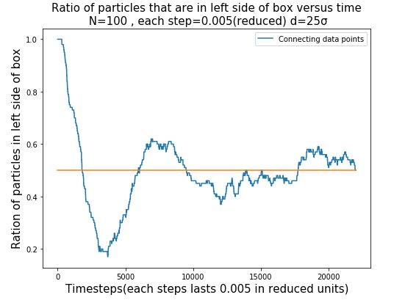

می بینیم که در ابتدا، طبق آرایش پیشنهادی تمام ذرات در سمت چپ هستند ولی با گذر زمان ذرات در سرتاسر جعبه پخش می شوند و مقدار این تابع باید بین ½ نوسان کند،(کاملا بدیهی است که چون سیستم همسانگرد است، پس نیمه ی چپ نباید ارجحیتی به نیمه ی راست داشته باشد، فلذا تعداد ذرات باید در دو نیمه یکسان باشد) بدین معنی که فشار در نیمه ی چپ و راست این جعبه به طور میانگین برابر است. (البته نوسانات لزوما متقارن نیست ولی در زمانهای زیاد که نگاه کنیم، میانگین این تابع همان ½ می شود.)

قسمت پ: دما و فشار گاز و مقدار تعادلی آن ها

نمودار های فشار و دما را در زیر ببینید:

(توجه شود که همه ی مقادیر در واحد های کاهیده هستند، و مطابق جدول بالا برای یافتن دمای حقیقی باید مقدار تعادلی را در 120 ضرب کرد و همینطور برای فشار)

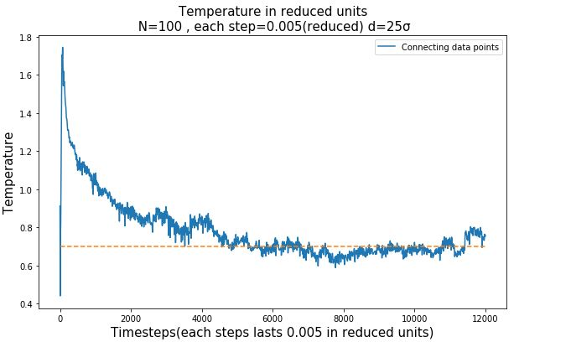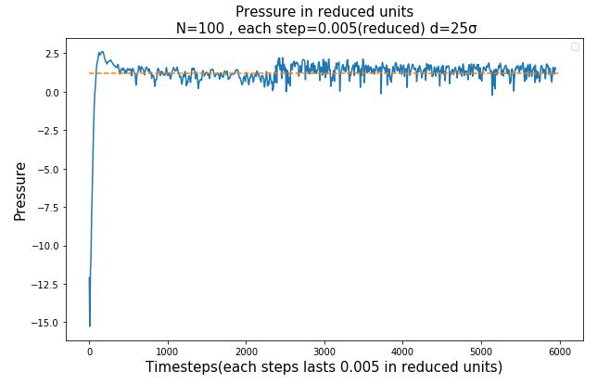

اولا با در دست داشتن میانگین انرژی جنبشی می توان دما را محاسبه کرد:



که دلیل این N-1 به علت ثابت گرفتن مرکز جرم است و d درجات آزادی در مدل دوبعدی است که چون حرکات نوسانی و چرخشی را در نظر نمی گیریم، پس d=2 خواهد بود.

برای بدست آوردن فشار هم از رابطه ی ویریال استفاده کرده ایم:

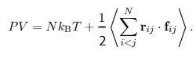

این رابطه به ما می گوید که برای محاسبهی فشار، بایستی دوباره نیرو ها را محاسبه کنیم و در بردار نسبی مکان ذرات ضرب کنیم و... که بهتر است این کار را هنگام محاسبه ی نیرو انجام داد ( البته بنده این کار را انجام ندادم و جداگانه فشارها را با محاسبه ی مجدد نیرو انجام می دهم)

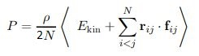

اگر بخواهیم، دما را از رابطه ی بالا حذف کنیم، به این رابطه می رسیم، که در این مورد محاسبه ی انرژی جنبشی ها راحت تر است.

می بینیم که دما در واحدهای کاهیده، حدوداً برابر با 7/0 است و فشار 3/1 است (یعنی دما حدود 84 درجه کلوین است که از نقطه ی میعان آرگون بیشتر است و آرگون در فاز گاز قرار دارد)، در واحد های کاهیده، از این محاسبات بعدا برای چک کردن معادله ی حالت گاز واندروالس استفاده می کنیم،

(از منفی شدن مقدار فشار تعجب نکنید، وقتی که نیرو خلاف جهت بردار نسبی دو اتم است، خب به وضوح حاصل ضربشان منفی می شود و فشار منفی بدست می آید.)

اما مقدار تعادلی را چطور محاسبه کردیم؟ هر جاکه شیب این نمودار ها صفرشد، یا به قولی این نمودار ها از صعود کردن یا نزول باز ایستادند و حول مقدار ثابتی نوسان کردند، آن مقدار ثابت همان مقدار تعادلی است.

البته می پذیریم که چون ترموستات نداریم، دمای سیستم همواره در حال کاهش است، اما می توان با تقریب خوبی در حدود 5000 گام دما را ثابت فرض کرد.

در نهایت، برای یکبار هم با استفاده از ترموستات، دما را در هر ده قدم یکبار کاهش می دهیم تا به نقطه انجماد برسیم. ( نمودار در صفحه بعد رسم شده است.)

خب اگر چه دما را به خوبی با دماسنج می توان کنترل کرد، ولی برای محاسبه ی فشار باید اجازه داد حدود 400 قدم طی شود تا سیستم به تعادل برسد و بتوانیم فشار را بخوانیم، که برای چک کردن واندروالس بودن گاز، من این کار را انجام داده ام، فعلا فقط دماسنج را تست کردم و نوسانات فشار را دیدم.) ( دماسنج به کار برده شده، در یک گام دما را تغییر نمی دهد و مانند دماسنج برندسن، طی چند مرحله، دما را کم می کند، از این دماسنج در تولید انیمیشن هم استفاده شده است.)

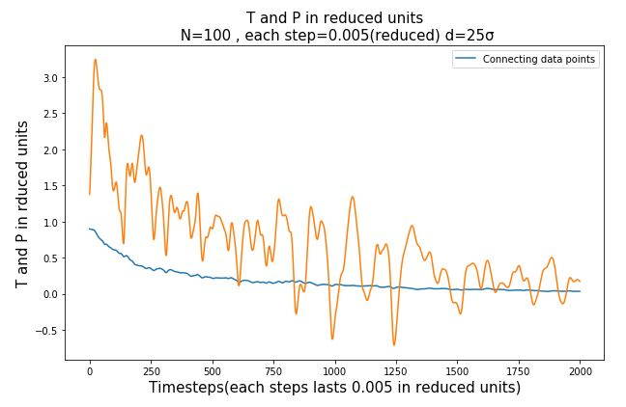

قسمت ت: خود هم بستگی سرعت ها

از رابطه ی خود همبستگی داریم:



که آلفا مولفه ی سرعت، اندیس i نماد میانگین گیری روی ذرات و اندیس t، میانگین گیری روی زمان های مختلف است، در اینجا من برای 100 گام زمان و روی 100 ذره میانگین گرفته ام:

برای سرعت در راستای افقی و عمودی و اندازه ی سرعت، خود همبستگی ها را در دمای 0/7 رسم کرده ام:

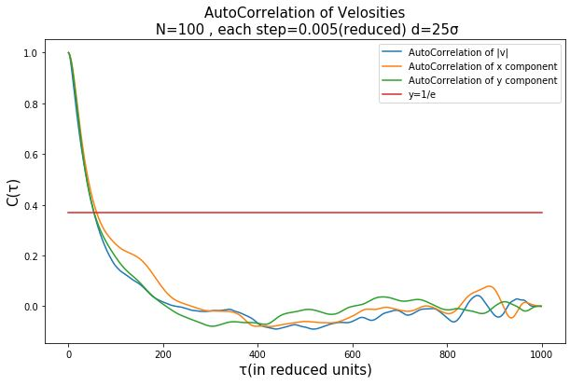

می بینیم که هر چه صفر نزدیکتر می شویم این نمودارها بر هم منطبقند و این یعنی زمان واهلش به راستای سرعت ربط ندارد و حتی میتوان آن را از روی اندازه سرعت خواند، در اینجا زمان واهلش حدود 8/112 بدست می آید( که این مقدار کاملا بستگی به بازه ی زمان dt اولیه ی ما دارد که من آن را اینجا برابر با پنج هزارم اختیار کردم.)

زمان واهلش در دماهای مختلف هم چنین است:

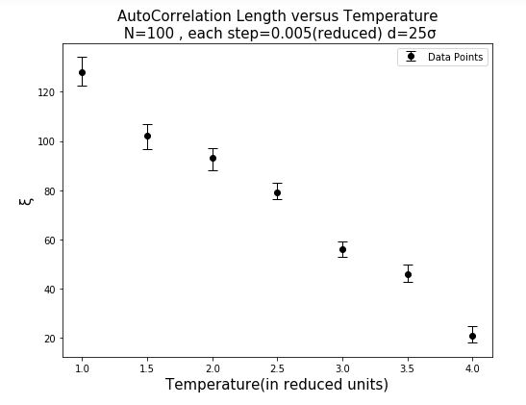

خب این معلوم است که چرا باید در دماهای پایین تر، سیستم دارای همبستگی بیشتری باشد، فرض کنید دما پایین تر باشد، یعنی میانگین سرعت ها کمتر است، پس گامهای بیشتری نیاز است تا از پیکربندی اولیه که در آن ذرات در یک شبکه نسبت به هم هستند، آزاد شوند و این در حالی است که اگر سرعت های اولیه (دما) زیاد باشند، طول همبستگی (زمان واهلش) کمتر خواهد بود.

و برای دماهای مختلف دوباره نمودار خودهمبستگی سرعت ها را ببینیم(صفحه بعد):

می بینیم که این نمودار هم مویدی بر نتیجه گیری بالاست: «در دماهای بالاتر، زمان واهلش سیستم کمتر و کمتر می شود.)

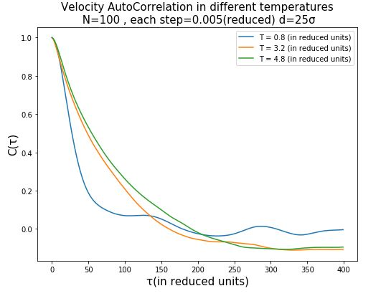

قسمت ث: واندروالسیت !

خب در چند دمای مختلف ، فشار را محاسبه می کنیم و باید ببینیم خطی است که می بینیم:

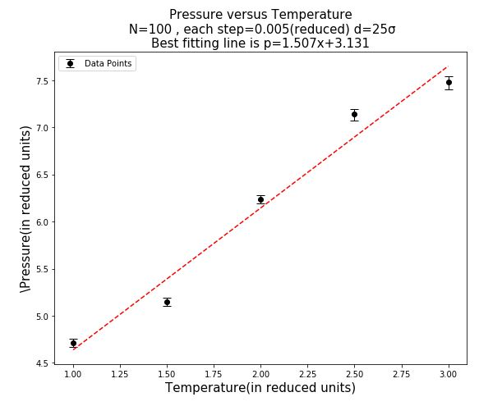

معادله ی گاز واندروالس این است: ( برای یک مول )



که در آن ها a,b پارامترهای نمادی از حجم اشغالی ذرات و جاذبه ی بین ذرات است. و با شکل بالا خطی بودن فشار بر حسب دما تایید می شود.

**دما را از حدود1 تا 3 در واحد کاهیده برده ام تا مطمئن شویم که آرگون در فاز گازی است، یعنی در دماهای استاندارد، از 120 درجه کلوین تا 360 در جه کلوین یا از منفی 153 درجه سلسیوس تا 107 درجه سلسیوس، دما را تغییر داده ایم. ( به کمک ترموستات و برای اندازه گیری فشار، اجازه می دهیم در دمای جدید سیستم به تعادل برسد.)**

مطابق صفحه ویکی پدیا، پارامتر های a,b برای پاز آرگون:

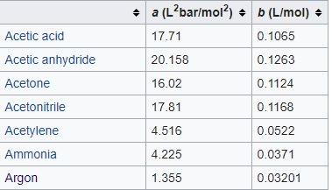

با داشتن معادله خط ببینیم می توانیم، a,b را بخوانیم، داریم:

$$P= \frac{RT}{V-a}- \frac{b}{V^{2}}$$

خب می کوشیم با کمک شیب خط و عرض از مبدا آن،و در واحدهای کاهیده ، a و b را پیدا کنیم.

$$a ≈0/05$$

$$b≈5.42* {10}^{-8}$$

*که این اعداد بدست آمده، از تبدیل واحد مقادیر در جدول بالا، اختلاف دارند، در حد 180 درصد!!!*

قسمت ج: گذار فاز

می توان از همان شبکه ی مربعی 10 در 10 شروع کرد و دید که چون سرعت اولیه که در vmax ضرب می شوند، اگر vmax از حدی کمتر باشد، اصلا ذرات پس از فاصله گرفتن از هم به خاطر دافعه ی پاولی، به علت نیروی جاذبه ی واندوالسی در کنار هم می مانند و از هم جدا نمی شوند. می توان آرایشی دلخواه را هم در نظر گرفت و دید که بعد از چندین گام، این ذرات به هم می چسبند و در فاصله ی تعادلی قرار می گیرند.

در انیمیشن تولید شده، از دمای اتاق شروع می کنیم و دما را تا 50 در جه کلوین به کمک ترموستات پایین می آوریم، ( در هر فریم 10 گام طی می شود و طی هر ده گام دما ثابت می ماند)، در این انیمیشن 450 فریمی، دمای سیستم در بخش title هر پلات نوشته شده و در بین دمای 83 تا 87 در جه کلوین، آرگون به صورت مایع است که به خوبی در تصویر مشخص نمی شود و لی در همان چند فریمی که بین این دو دماست شاید بتوان به مایع بودن پی برد.

ولی برای دماهای زیر 83 درجه و تا50 درجه، انجماد را به خوبی می شود دید، و حتی ناکاملی در ساختار بلور را، یعنی بین تکه های مختلف جامد، حفره هایی ایجاد می شود که به آن ناکاملی می گویند. ولی برای اینکه گزارش تکمیل تر شود، دو عکس از قبل و بعد انجماد از همین انیمیشن قرار می دهم که البته title ندارند.

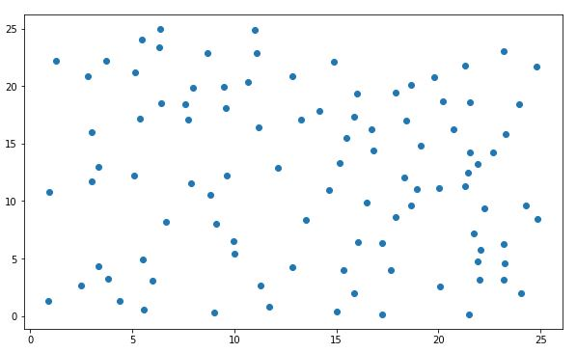

(قبل از انجماد در دمای 280 درجه کلوین)

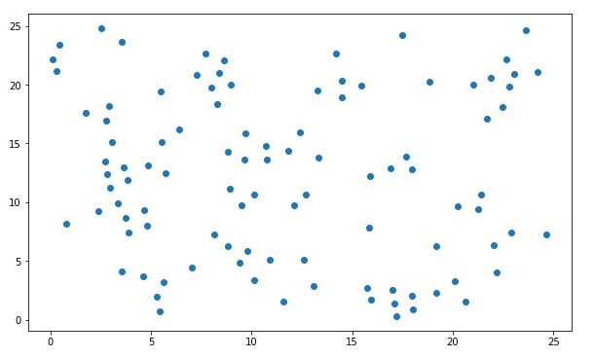

(بعد از انجماد در دمای 76 درجه کلوین)

کمی در مورد شرایط مرزی

و اما شرایط مرزی تناوبی …

در هرگام، از فضای به طول و عرض 25، چون کات آف 3 است، یک قاب به طول سه از آن جدا می کنیم، یعنی ازطول 3 تا 22 و عرض 0 تا 3 / طول 3 تا 22 و عرض 23 تا 25 و... که چهار قسمت است، و چهار گوشه را هم جدا می کنیم، و سپس آرایه ای جدید درست می کنیم، که صد ذره ی اولش همان صد ذره ی اصلی باشند، و این قطعه ها را با شیفت دادن طوری می چینیم که شرایط مرزی درست شود، سپس این آرایه ی جدید را برای محاسبه نیرو به تابع InterForces می دهیم و در نهایت صد ذره ی اصلی که ذره های خودمان است را بر می گزینیم و انتگرال گیری روی این ها را انجام می دهیم، این عمل واقعا به صرفه و خوب بود و هزینه زمانی چندانی نداشت. ( شکل زیر را ملاحظه کنید.)

